英语翻译成西班牙语 (烦请将翻译附在每个条目旁边/下方，并一一对应，方便我方查看，谢谢！！)

Hook Load Bearing 3000Kg Soporte de carga de 3000Kg (por cuenta del propietario)
By Owner

Machine Room Height Altura del cuarto de máquinas

Control Panel Panel de control

Overhead Height (OH) Altura de elevación

Interval 2000mm Steel Plate Bearing Reservation (By Owner) Intervalo de la placa de soporte de acero de 2000mm (por cuenta del propietario)

Interval 6000mm Hoistway Linghting (By Owner) Intervalo de iluminación del hueco del elevador de 6000mm (por cuenta del propietario)

Hoistway Height (HH) Altura del hueco del elevador

Travel Height (TH) Altura de viaje del ascensor

Min Floor Distance Distancia mínima al piso

Structure Door Opening Estructura de apertura de la puerta

Entrance Net Height Altura neta de la entrada

Pit Depth (PD) Profundidad del foso

Pit Ladder (by owner) Escalera del foso (por cuenta del propietario)

Concreting Plinth Plinto de hormigón (por cuenta del propietario)
By owner

Ventilating Fan Ventilador (por cuenta del propietario)
By owner

Speed Control Control de velocidad (por cuenta del propietario)
By Owner

Ventilating Window Ventana de ventilación

Main Power Box Caja de alimentación principal

Switch of Elevator Interruptor del elevador

Dual Control Switch of Shaft Lighting Interruptor de control dual de iluminación del hueco del elevador

Socket Enchufe

Plan on Machine Room Plano del cuarto de máquinas

Plan on Hoistway Plano del hueco del elevador

Confirmed by Buyer:
We agree to do civil construction base on above elevator layout

Confirmado por el comprador:
Estamos de acuerdo en hacer la construcción civil con base en los planos mostrados aquí.

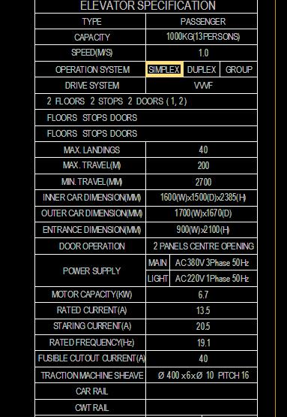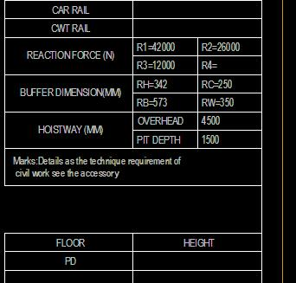

Slab Hole on Machine Room Orificio de la losa del cuarto de máquinas

Concreting Beaming Viga de hormigón (por cuenta del propietario)
By Owner

Structural Opening of Landing Door Apertura estructural de las puertas del ascensor

Main Landing Floor Only Puertas del ascensor del piso principal

Section （截面图） Sección

Concreting Plinth Plinto de hormigón (por cuenta del propietario)
By Owner

Hoistway Linghting Iluminación del hueco del elevador (por cuenta del propietario)
By Owner

Hoistway Linghting Switch Interruptor de iluminación del hueco del elevador (por cuenta del propietario)
By Owner

Plan on hoistway pit Plano del foso del hueco del elevador

Door Opening Apertura de las puertas

Entrance Finished Entrada finalizada

Reservation Hole for backfill grouting after installation By Owner
Orificio auxiliar para la lechada de relleno después de la instalación (por cuenta del propietario)

Machine Room Floor Piso del cuarto de máquinas

Concreting Plinth By Owner
Plinto de hormigón (por cuenta del propietario)

